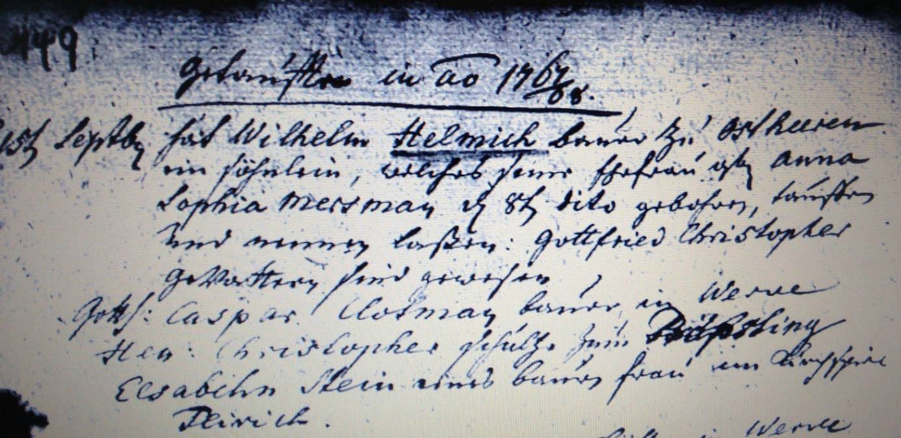

Kirchenbuch Heeren 1761; ARCHION-Bild 81 in „Taufen 1716 - 1771“
Abschrift:
„Getaufte in ao 1767/68
d. 15ten Septbr. hat Wilhelm Helmich Bauer zu Ostheeren ein Söhnlein, welches seine Ehefrau gt. Anna Sophia Mersman d. 8ten dito gebohren, taufen und nennen laßen: Gottfried Christopher
Gevattern sind gewesen
Gottf: Caspar Clotman Bauer in Werve, Hen: Christopher Schultze zum Pröbsting, Elsabehn Stein eines Bauers Frau im Kirchspiel Flirich“.

